МУНИЦИПАЛЬНЫЙ СОВЕТ
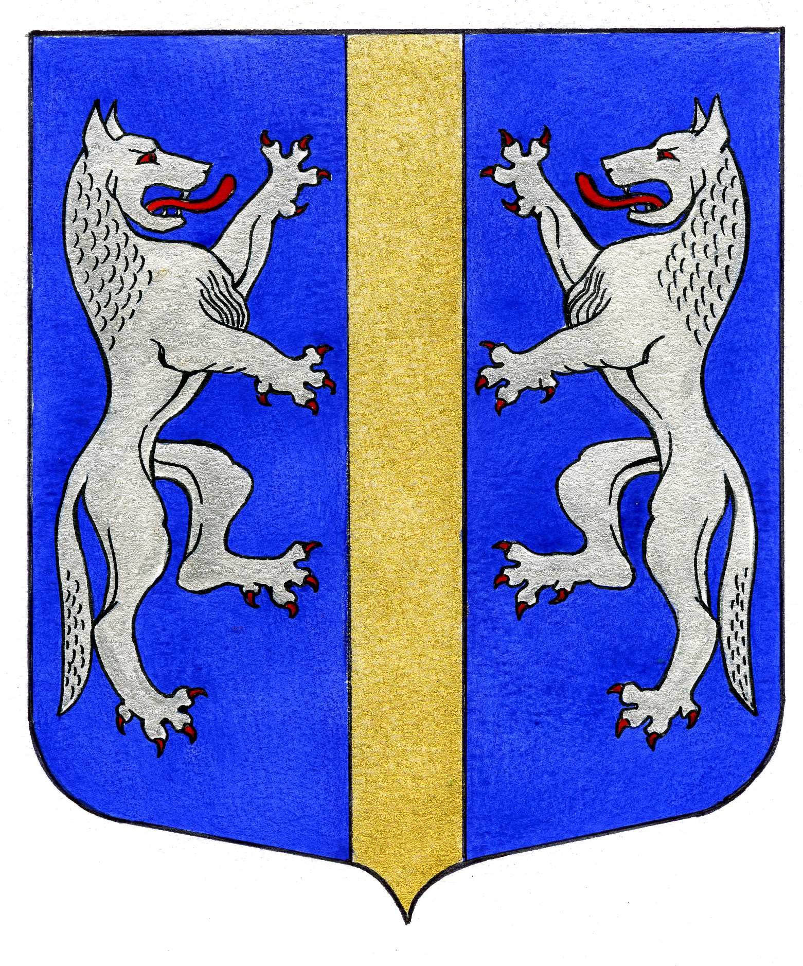

ВНУТРИГОРОДСКОГО МУНИЦИПАЛЬНОГО ОБРАЗОВАНИЯ
САНКТ-ПЕТЕРБУРГА

МУНИЦИПАЛЬНЫЙ ОКРУГ ВОЛКОВСКОЕ
______________________________________________________________________________________________________

РЕШЕНИЕ

18.12.2014 № 40

Об утверждении Муниципальный правовой акт
местного бюджета на 2015 год имеет нормативный характер

В соответствии со ст. 9, 15,184.1 Бюджетного кодекса РФ, подпунктом 2 пункта 1 ст. 10 Закона Санкт-Петербурга от 23.09.2009 № 420-79 «Об организации местного самоуправления в Санкт-Петербурге», Положением о бюджетном процессе во внутригородском муниципальном образовании Санкт-Петербурга муниципальный округ Волковское, утвержденным решением Муниципального Совета от 07.10.2010 № 31, пп.2 п.2 ст.5, п.2 ст.31, ст.45 Устава внутригородского муниципального образования Санкт-Петербурга муниципальный округ Волковское, Муниципальный Совет

РЕШИЛ:

1. Утвердить местный бюджет внутригородского муниципального образования Санкт-Петербурга муниципальный округ Волковское на 2015 год:
1.1. Утвердить общий объем доходов местного бюджета в сумме 83 090,0 тыс. руб.;
1.2. Утвердить общий объем расходов местного бюджета в сумме 101 660,0 тыс. руб.;
1.3. Установить дефицит местного бюджета внутригородского муниципального образования Санкт-Петербурга муниципальный округ Волковское на 2015 год в сумме 18 570,0 тыс. руб.;
1.4. Учесть в местном бюджете внутригородского муниципального образования Санкт-Петербурга муниципальный округ Волковское доходы согласно Приложению 1;
1.5. Утвердить главным администратором доходов местного бюджета внутригородского муниципального образования Санкт-Петербурга муниципальный округ Волковское - Местную Администрацию внутригородского муниципального образования Санкт-Петербурга Муниципальный округ Волковское, код главного администратора - 971, закрепить за ним виды доходов - согласно Приложению 2;
1.6. Утвердить главным администратором источников финансирования дефицита местного бюджета внутригородского муниципального образования Санкт-Петербурга муниципальный округ Волковское - Местную Администрацию внутригородского муниципального образования Санкт-Петербурга Муниципальный округ Волковское, код главного администратора – 971;
1.7. Утвердить распределение бюджетных ассигнований в местном бюджете внутригородского муниципального образования Санкт-Петербурга муниципальный округ Волковское по разделам, подразделам, целевым статьям, группам (группам и подгруппам) видов расходов классификации расходов местного бюджета на 2015 год согласно Приложению 3;
1.8. Утвердить ведомственную структуру расходов местного бюджета внутригородского муниципального образования Санкт-Петербурга муниципальный округ Волковское на 2015 год согласно Приложению 4;
1.9. Утвердить общий объем бюджетных ассигнований, направленных на исполнение публичных нормативных обязательств на 2015 год в сумме 7 416,2 тыс. руб., в том числе:
- по расходам на исполнение государственных полномочий по выплате денежных средств на содержание ребенка в семье опекуна и приемной семье в сумме – 7 041,3 тыс. руб.;
- по расходам на предоставление доплат к пенсии лицам, замещавшим муниципальные должности и должности муниципальной службы в сумме – 374,9 тыс. руб.
1.10. Утвердить объем межбюджетных трансфертов на 2015 год в виде субвенций, получаемых из бюджета Санкт-Петербурга в сумме 10 237,9 тыс. рублей на исполнение передаваемых государственных полномочий Санкт-Петербурга органам местного самоуправления, в том числе:
- по составлению протоколов об административных правонарушениях в сумме – 5,6 тыс. руб.
- по организации и осуществлению деятельности по опеке и попечительству в сумме –
2 419,0 тыс. руб.
- по выплате денежных средств на содержание ребенка в семье опекуна и приемной семье в сумме – 7 041,3 тыс. руб.
- по выплате денежных средств на вознаграждение приемным родителям в сумме – 771,6 тыс. руб.
1.11. Утвердить источники финансирования дефицита местного бюджета внутригородского муниципального образования Санкт-Петербурга муниципальный округ Волковское на 2015 год – согласно Приложению 5;
1.12. Утвердить объём финансирования временного трудоустройства несовершеннолетних, в возрасте от 14 до 18 лет, в свободное от учёбы время в сумме – 66.7 тыс. руб.
1.13. Верхний предел муниципального внутреннего долга и (или) верхний предел муниципального внешнего долга по состоянию на 1 января 2015 года, в том числе верхний предел долга по муниципальным гарантиям в местном бюджете внутригородского муниципального образования Санкт-Петербурга муниципальный округ Волковское признать равным нулю.
2. Установить, что в ходе исполнения настоящего решения Муниципального Совета внутригородского муниципального образования Санкт-Петербурга муниципальный округ Волковское в случае изменения в 2015 году состава и (или) функций главных администраторов доходов местного бюджета внутригородского муниципального образования Санкт-Петербурга муниципальный округ Волковское и (или) главных администраторов источников финансирования дефицита местного бюджета внутригородского муниципального образования Санкт-Петербурга муниципальный округ Волковское, а также в случае изменения кодов и (или) источников финансирования дефицитов местных бюджетов внутригородских муниципальных образований Санкт-Петербурга финансовый орган Местной Администрации внутригородского муниципального образования Санкт-Петербурга Муниципальный округ Волковское вправе вносить соответствующие изменения в состав закрепленных за ними кодов классификации доходов и (или) источников финансирования дефицита местного бюджета внутригородского муниципального образования Санкт-Петербурга муниципальный округ Волковское без внесения изменений в настоящее решение.
3. Настоящее решение вступает в силу с момента его официального опубликования.
4. Контроль исполнения настоящего решения возложить на Главу Местной Администрации внутригородского муниципального образования Санкт-Петербурга Муниципальный округ Волковское Мигаса А.М.

Глава Муниципального образования –
председатель Муниципального Совета Р.А. Яхин

